Министерство науки и высшего образования Российской Федерации
Муромский институт (филиал)
Федерального государственного бюджетного образовательного учреждения высшего образования
«Владимирский государственный университет
имени Александра Григорьевича и Николая Григорьевича Столетовых»

Факультет ФИТ
Кафедра ПИн

ЛАБОРАТОРНАЯ
РАБОТА №3

По Основы алгоритмизации и программирования

Руководитель
Привезенцев Д.Г.
(фамилия, инициалы)

(подпись) (дата)

Студент ПИн - 121
(группа)
Ермилов М.В.
(фамилия, инициалы)

(подпись) (дата)

Муром 2021
Лабораторная работа №3

Тема: Операторы циклов в языке С
Цель работы: Изучить особенности использования операторов циклов while, for и do while
Ход работы:
Задание 1
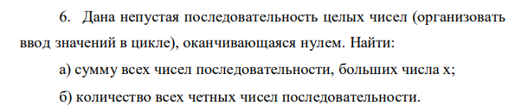
Рисунок 1- пример задания
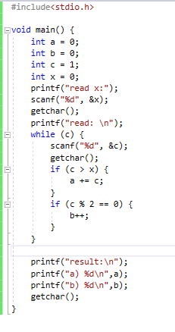
Рисунок 2- исходный кода
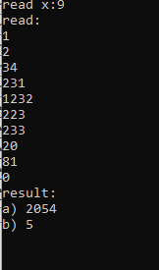
Рисунок 3 - Результат задания

Задание 2

Рисунок 4 - пример задания

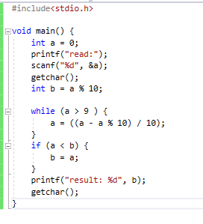
Рисунок 5 - исходный код

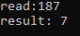
Рисунок 6 - результат задания

Задание 3
Рисунок 7- пример задания

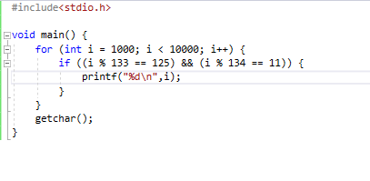
Рисунок 8- исходный код

Чисел программой не найдено

Задание 4
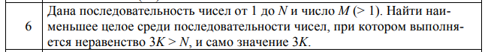

Рисунок 10- пример задания

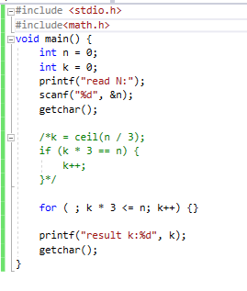
Рисунок 11- исходный код

Рисунок 12- результат задания
Задание 5
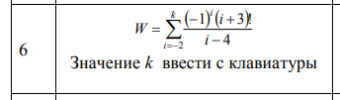
Рисунок 13- пример задания

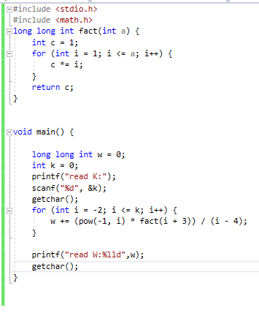
Рисунок 14- исходный код

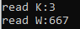

Рисунок 15- результат задания

Вывод: в ходе выполнения практической работы был получен
практический навык использования циклов while и for

